**污水处理站委外运维招标书**

招标书编号：FEB20231117-01

# 一、项目概况

江西远东电池有限公司已按相关环保标准要求建成处理规模800吨/天的污水处理站一座，稳定运行三年。现拟委托第三方环保公司进行运维。

1.1项目出水水质排放标准

水质排放标准如下：

**表1-1 污水厂外排水水质排放标准**

|  |  |  |  |  |  |  |
| --- | --- | --- | --- | --- | --- | --- |
| **污染物** | **pH** | **CODCr(mg/L)** | **SS(mg/L)** | **氨氮(mg/L)** | **总磷(mg/L)** | **总氮(mg/L)** |
| 排放标准 | 7~9 | ≤70 | ≤50 | ≤10 | ≤0.5 | ≤15 |

**1.2 项目工艺流程**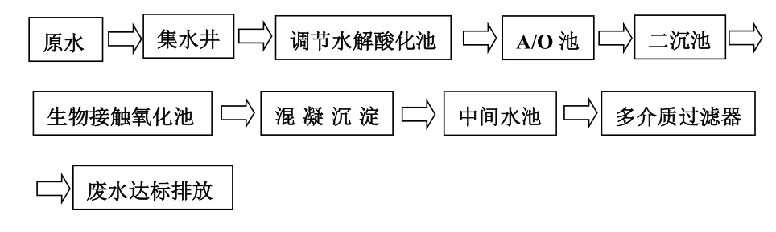

**图1 废水处理工艺流程图**

**1.3相关要求：**

运维方根据污水处理站运行工艺、现有的污水处理建构筑物、应建立行之有效的管理规程、规范、运维优化以及管理维护手册，确保在整个运营期内，污水处理站的污水稳定达标排放。在运维期间污水站发生环境事故负全责。

**二、投标商需提供投标文件的内容**

1、企业资质文件

提供公司情况介绍、经营许可证、税务登记证书、公司对本次项目的专项授权及承诺书等有效资质证明；近三年同类运维服务的业绩表，用户名称、时间、联系方式及用户意见等。

2、技术文件：

服务运维详细方案、人员资质证书、管理流程、体系文件、技术服务承诺、质量保证承诺等

3、商务文件：

分项报价、税率、投标付款方式确认等。

4、投标书正本一份，副本二份，投标文件须密封并在封口签字或加盖公章(需在快递袋上注明公司名称及标书字样)。

注：可一起邮寄，但商务标书与技术标必须分开（商务报价独立密封）。

1. **承包事项的说明**

1.工作范围：从废水站进水到排放口运行与维护，确保废水的达标排放。

2.费用包含人工费，药剂费，水质化验费，总排口在线检测仪器仪表，污水站设备仪器保养费等。但不包括水电费，污泥外运费。

3.在运营期间，因处理后的水质不达标，导致政府部门的所有行政处罚，处罚费用由运维承包方全部承担，如因处理后的水质不达标需停产，则停产造成的损失都将由运维承包方承担。如果污水处理站项目建设与运营效果好，得到了政府部门的奖励，则奖励金额双方各得一半。

4.废水的流量视生产情况波动，承包方需充分考虑，承包价格为 元/月，含 %的增值税发票。

5.付款方式：每月的25日前支付上个月的承包费用。

6.人员安排：建议考虑白班和夜班最少各1人驻厂。

7.招标时间：本次投标截止时间为2023年12月5日12时,投标方将投标书以快件形式寄至我司，由我司统一进行开标，由我司技术和商务部门综合评定确认中标单位，在中标后通知中标厂家到现场进行交接，每种设备进行开机确认交接，如发现设备损坏则我司承担配件更换费用或修好，完成交接后运维承包期间出现的易损件配件损坏由承包方承担，设备因寿命问题需大修的费用由我司承担，单次大修的费用暂定2001元以上。

**四、投标方需要说明的其它事项：**

1、本标书仅提供了招标的基本参数及要求，投标方不能因招标书的限定而免除对投标应满足招标方其它要求应承担的责任。

2、本次招标开标时不邀请投标方派员参加。

3、届时由招标方邀请有关方面专家对标书进行评审，根据评审情况通知投标方对投标标书内容作进一步交流澄清，投标方就相关问题作书面承诺。

4、招标方依据评审和答疑结果确定中标单位，并通知中标单位签订合同等文件，对未中标单位招标方不作解释。

联系人：陈家钜 18879558099 （投标书收件人）

李意元 18879553633 （技术负责人，可到现场查勘）

邮寄地址：江西省宜春市经济开发区经发大道39号江西远东电池有限公司科技楼五楼采购部